

**向日葵班今日动态**

3月4日

、月日

* 集体活动

音乐《我有一个好妈妈》

今天宝宝们一起学习了音乐《我有一个好妈妈》，通过倾听音乐的旋律和歌词，感受理解妈妈的辛苦，萌发宝宝对妈妈的爱。

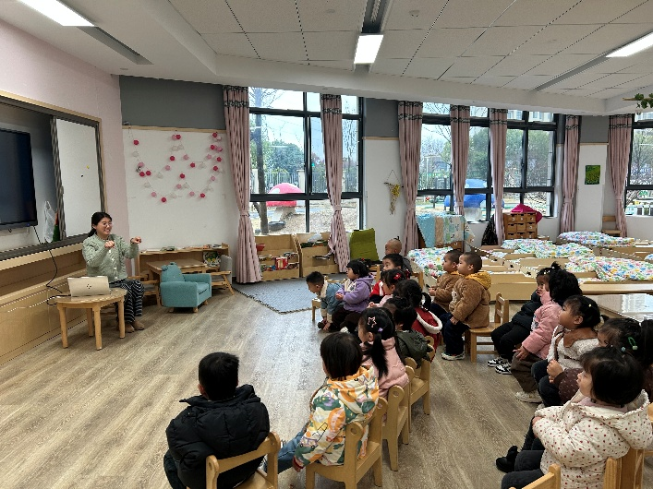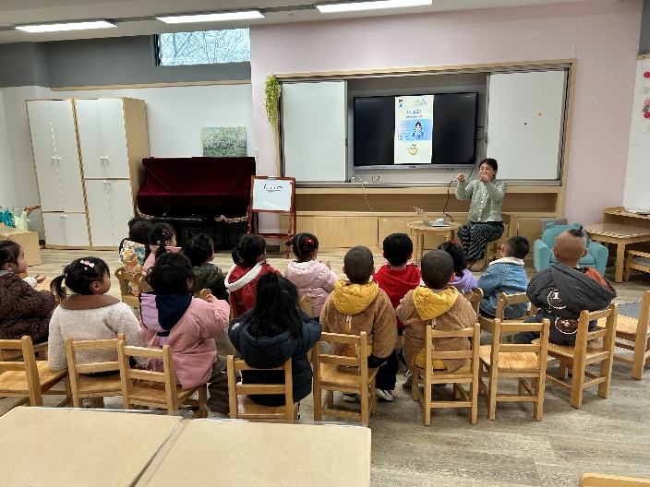

户外活动

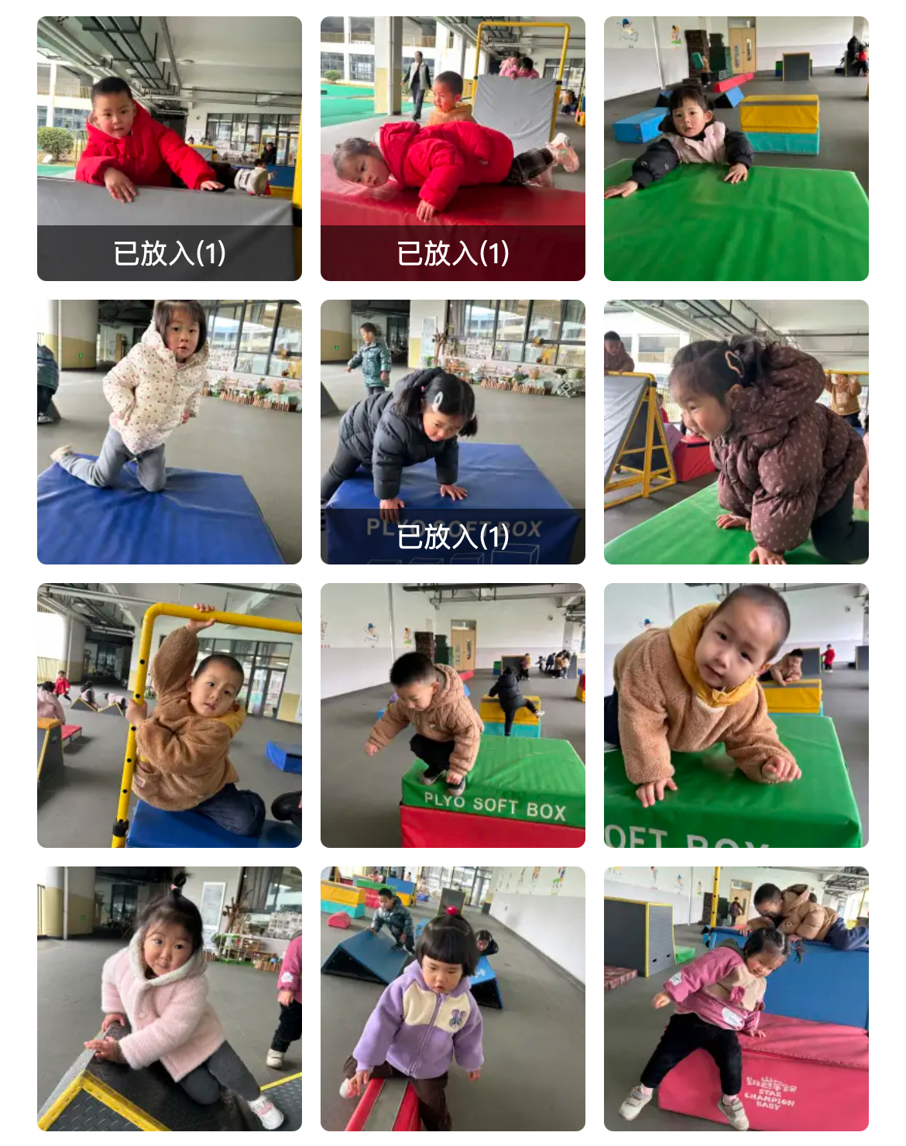 上午，宝宝们一起进行了体能游戏《跑酷游戏》，自主选择难易程度的器械攀爬、跳跃等。



（还有照片请见一起长大APP）

今日食谱

早上：鲜牛奶、自选饼干、奶酪棒；

中午：小米饭、竹荪鹅肉堡、花菜炒肉丝、罗宋汤；

下午：三鲜水饺、椰奶西米橘子羹。

温馨提示

今天的幼儿活动照片已上传一起长大APP，家长们可以自行浏览并整理放入孩子的成长册。